بسم رب المهدی

**خاطره ای از شهید مدافع حرم حسن قاسمی دانا**

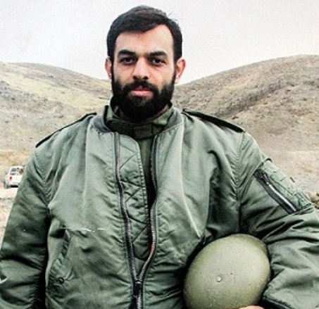**تو شهر حلب دو تایى سوار موتور میرفتیم .**

**دیدم حسن سرش پایینه و داره میره. مدح امیرالمومنین على(علیه السلام)رو میخوند. من ترکش نشسته بودم.**

**ترسیدم. فقط میتونست دو سه متر جلو رو ببینه . گفتم داداش مواظب باش تصادف میکنیم. ولى توجه نکرد.**

**همینطور که میخوند با ناراحتى گفتم: سرتو بیار بالا خیلى خطر ناکه. باز هم به حرفم توجه نکرد.**

**داشتم عصبانى میشدم که با جدیت گفت: چه کارم دارى؟ نمیخوام سرمو بیارم بالا. یک لحظه توجه کردم به دور و برمون. دیدم اطرافمون پر از زنهاى بى حجابه. میترسید چشمش بیفته به نامحرم.**

امام مهدی (علیه السلام):

ما از همه خبر هاى شما آگاهيم و چيزى از خبرهاى شما از ما پنهان نيست. **کمال الدین، ص 485**

**منابع:** [**www.iqna.ir**](http://www.irinn.ir) **–** [**www.abrobad.net**](http://www.abrobad.net) **-** [**www.hadithlib.com**](http://www.hadithlib.com)